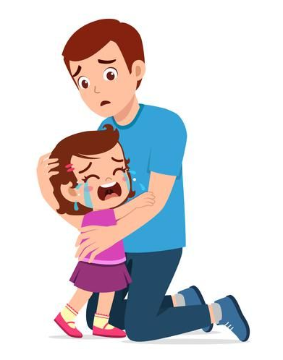
СТРЕСС У ДЕТЕЙ

СТРЕСС — это психический механизм защиты внутреннего мира ребенка, когда привычный ход вещей нарушается любым нововведением для его психики.

ПРИЧИНЫ СТРЕССА У ДЕТЕЙ
Причины возникновения стрессового состояния
у детей могут быть разными. При этом не только отрицательные события могут вызвать стресс, но и положительные. Вот некоторые из них:
- Развод родителей.
- Смерть близкого человека или домашнего питомца.
- Ссора с другом.
- Насилие (физическое или психическое).
- Появление еще одного ребенка в семье.
- Вступление родителя в брак с кем-то, у кого уже есть дети.
- Чрезмерные нагрузки в учебных учреждениях.
- Переезд.

КАК ПОНЯТЬ, ЧТО У РЕБЕНКА СТРЕСС?
ПРОДОЛЖИТЕЛЬНОСТЬ
Плохое настроение в течение одного дня является абсолютно нормальным. Но если ребенок капризничает и не слушается на протяжении недели, а то и месяца,
а ранее такого не наблюдалось, то это должно стать поводом для волнений
ВОЗРАСТНОЕ СООТВЕТСТВИЕ
Ситуация, когда двухлетний ребенок плачет и хватается за одежду покидающей его мамы, совершенно нор-мальна. Но если то же самое происходит с девятилетним ребенком, то родителям необходимо более внимательно присмотреться к нему.
ИНТЕНСИВНОСТЬ
Оказывает ли поведение ребенка отрицательное воздействие на его жизнь? Например, все дети боятся чудовищ, но, возможно, ваш ребенок не может заснуть от страха, думая о них?
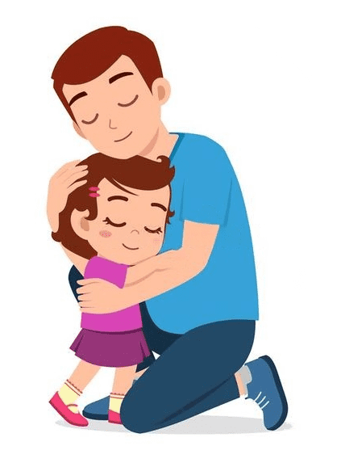
ОТКЛОНЕНИЕ ОТ НОРМЫ
Насколько поведение ребёнка не соответствует привычному? На-сколько его реакция на про-блематичные ситуации и не-приятных людей отличается от привычной, нормальной для детей его возраста и темперамента. Если вам кажется, что ваш ребенок переживает стресс, необходимо выяснить, почему.

КАК СНИЗИТЬ СТРЕСС У ДОШКОЛЬНИКОВ?
- Давайте возможность ребенку не менее 1 часа
в день свободно играть при этом не задумываясь
о порядке. Дети «скидывают» скопившееся напря-жение в игре.
- Следите за режимом дня и питанием своего ребен-ка. Детям необходимо высыпаться, чаще быть на свежем воздухе.
- Выражайте любовь и поддержку своему ребенку.
- Воздержитесь от наказаний ребенка за утомля-емость и капризность.
- Давайте возможность ребенку больше двигаться.
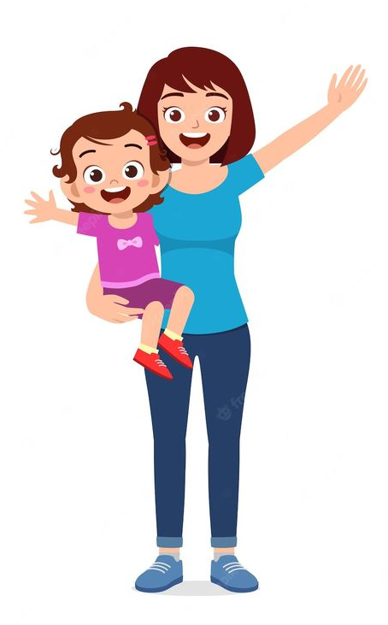
- Дозируйте нагрузку на интеллектуальную и воле-вую сферу. Старайтесь не переутомлять ребёнка развивающими занятиями.
Если Вы видите, что ребенку сложно справиться со своим
состоянием и Вы не знаете, как ему помочь, то обрати-тесь за помощью к психологу.

